Windows Server2012 下安装 SQL Server2012 集群

准备工作：

虚拟环境下模拟创建：
新建三台虚拟机，一台用作域控服务器，另外两台当做数据库节点。
虚拟机安装这里不在描述，准备好3 台虚拟机，操作系统 WindowsServer2012R2。操作系统安装完成后，需要注意的地方。

第一步：如果是虚拟机克隆的系统需要确保计算机 sid 不同

如果虚拟机是克隆出来的，后面操作集群的时候，需要计算机的sid 不同，所以需要重置。如果是物理机，则不需要这一步操作。
重置办法如下：
进 入 C:\Windows\System32\Sysprep\sysprep.exe 如图所示，勾选通用，点击确定。

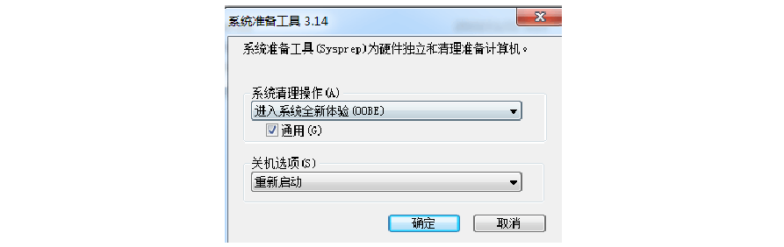
执行完成后，会重启操作系统。等待操作系统重启完成后，需要重新激活操作系统。输入WindowsServer2012R2 的激活码。
本次测试采用的是 ServerDatacenter 版：以下是提供的激活码ServerStandard = NB4WH-BBBYV-3MPPC-9RCMV-46XCB
ServerStandardCore = NB4WH-BBBYV-3MPPC-9RCMV-46XCB ServerDatacenter = BH9T4-4N7CW-67J3M-64J36-WW98Y ServerDatacenterCore = BH9T4-4N7CW-67J3M-64J36-WW98Y

第二步：磁盘准备工作

需要 4 个磁盘卷：仲裁盘、群集共享卷、MSDTC、可用磁盘卷（数据存储盘） 通过 isci 服务来创建上述的四个磁盘卷。
域控服务器不需要关联这四个磁盘卷。

3 个服务器：
节点 1：192.168.1.130 | 192.168.192.130
节点 2：192.168.1.131 | 192.168.192.131
DC：192.168.1.136

故障转移群集：192.168.1.137 分布式事务 ip：192.168.1.138 数据库集群 ip：192.168.1.139

只有两个节点关联磁盘，域控服务器不关联磁盘。

新建 4 个 isci 磁盘卷

本次采用域控服务器下的磁盘创建 isci 虚拟磁盘。配置好本机的 ip。如果是实际环境建议用存储来创建 isci 虚拟磁盘。
首先在域控服务器上安装 isci 服务。选择添加角色和功能。

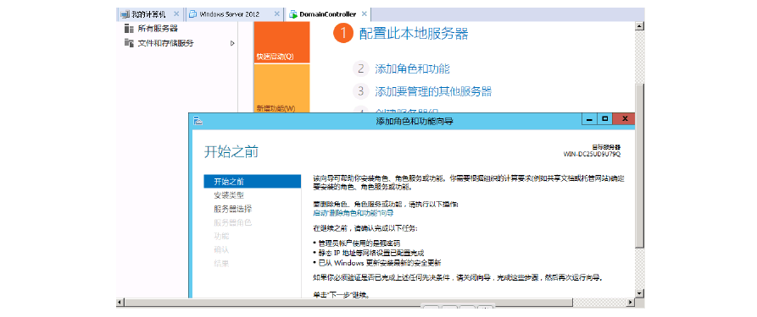
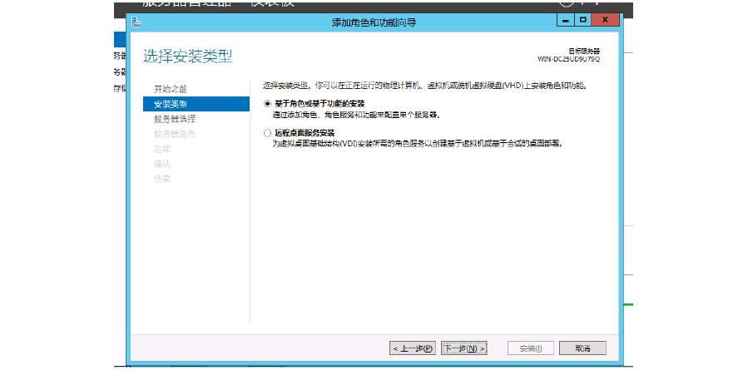
点击下一步

下一步

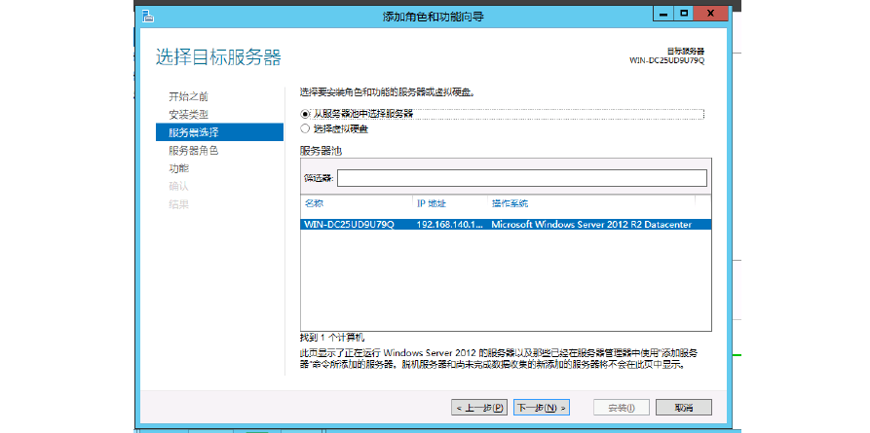
下一步
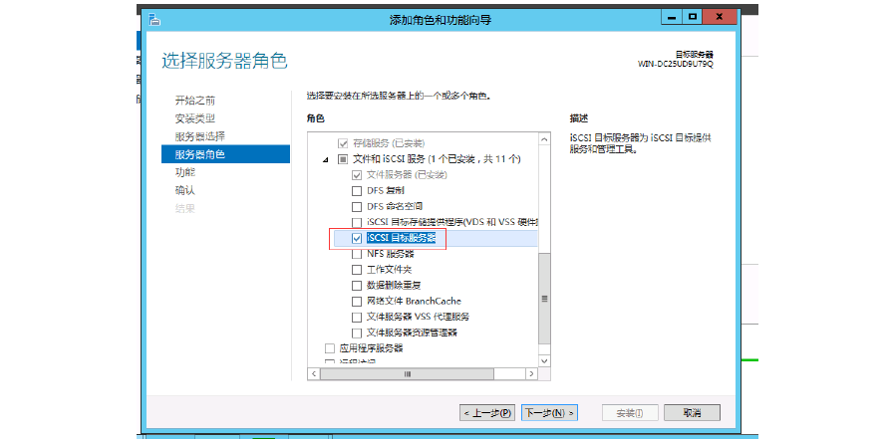
选择如图所示，文件和 isci 服务下的 isci 目标服务器。

点击下一步

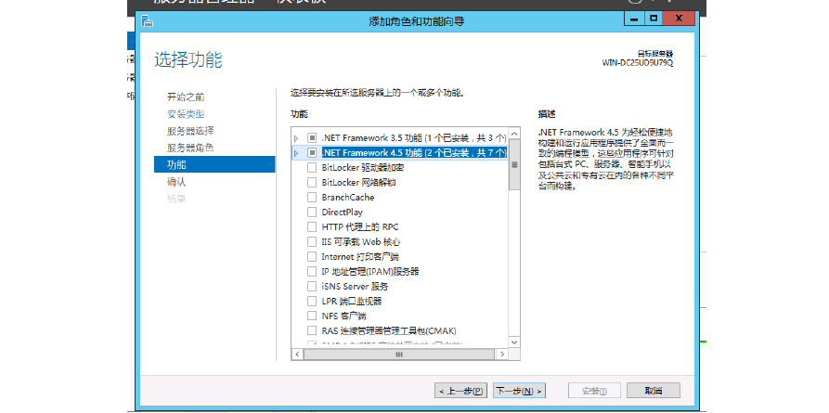
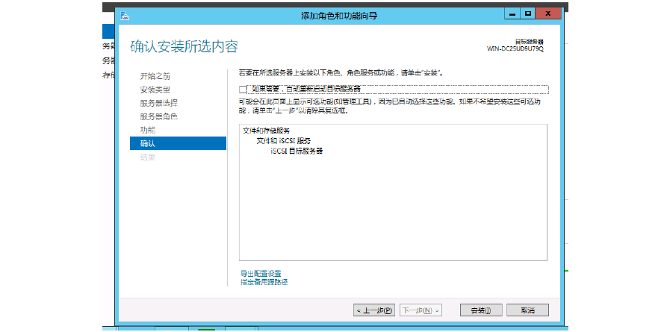
下一步

点击安装
完成安装即可。

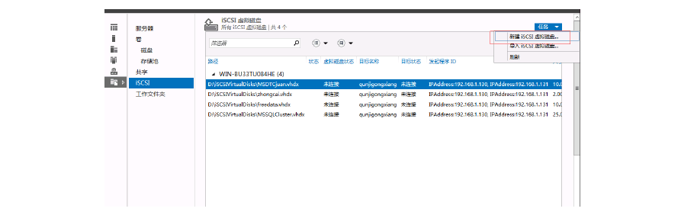
新建虚拟磁盘，选择文件与磁盘服务下的iscsi，点击任务，选择新建 iscsi 虚拟磁盘。

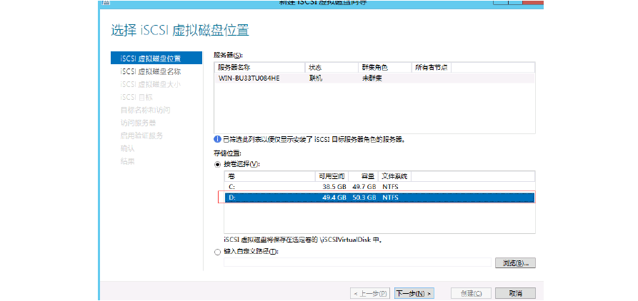
选择本地的一块磁盘，用来创建虚拟磁盘。

下一步指定虚拟磁盘的名称和描述，名称必须指定。需要创建四个虚拟磁盘。
可以分别命名为 zhongcai、qunji、DATA、MSTDC。其中仲裁大小（2G 即可，实际也是2G 即可）；qunji 群集卷（ 20G 左右，实际指定为 100G 至 200G 左右）；DATA（实际工作做需要指定 1T-2T 左右，本次演示，使用 25G 即可。）；MSTDC（20G 左右即可）。

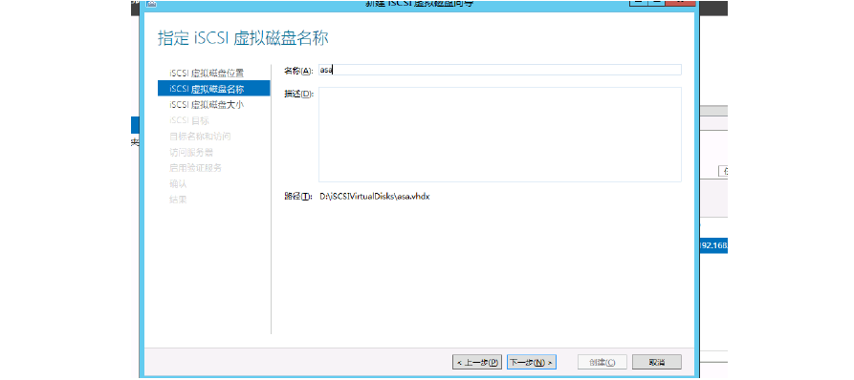
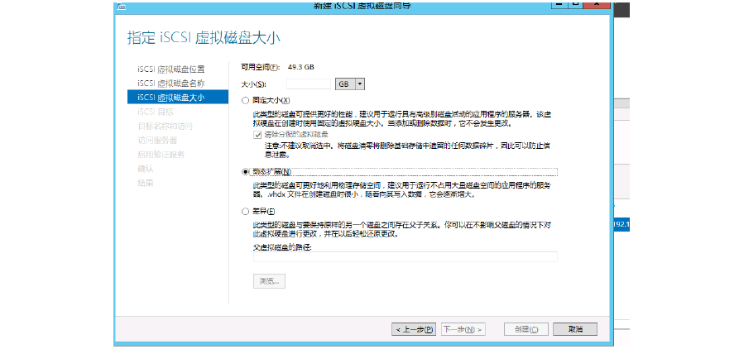
下一步，指定磁盘大小，并且选择动态扩展

下一步，如果没有 isci 目标，选择新建 isci 目标

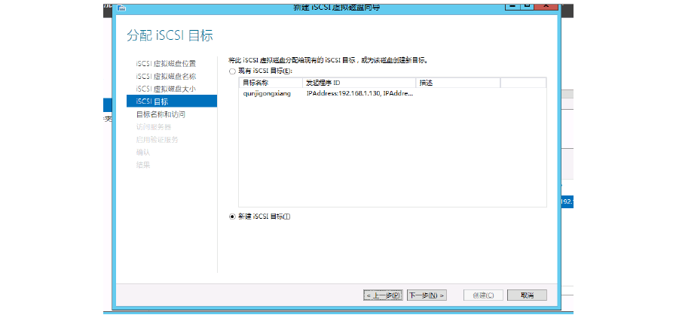
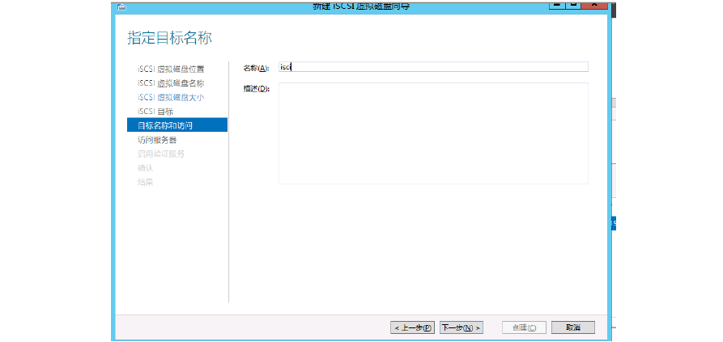
下一步，指定名称如：isci

下一步，点击添加，选择输入选定类型的值，指定类型为 ip，值添加为两个节点的 ip 地址。

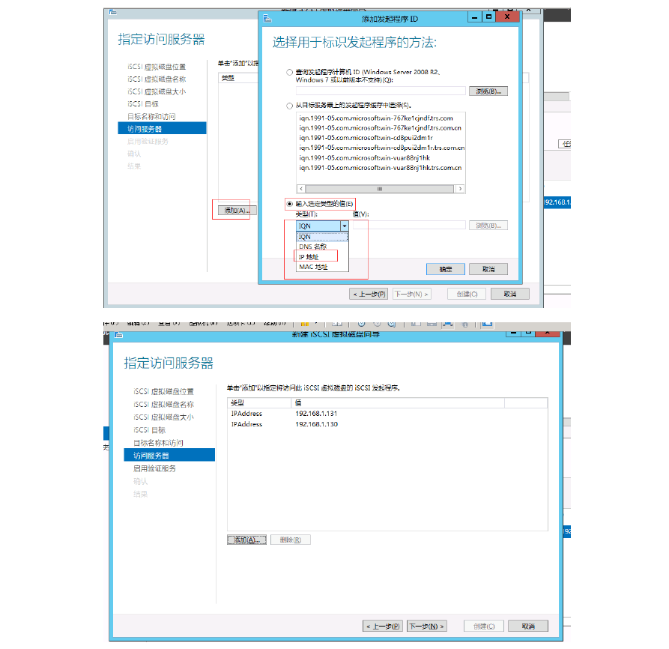
下一步，

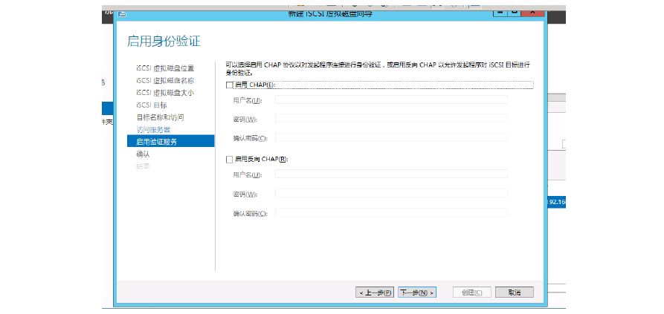
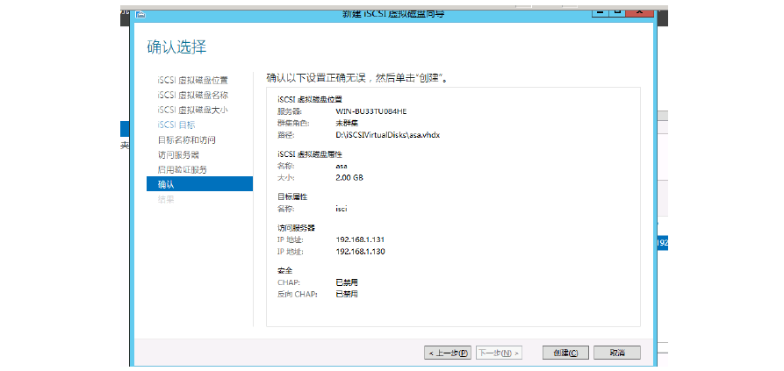
下一步

点击创建

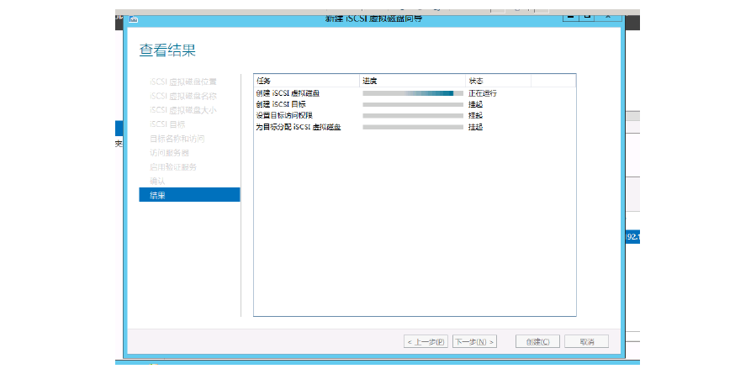
完成。
同理创建其他三块群集盘。

子节点添加访问 isci 虚拟磁盘，在后面加入域之后进行操作即可。

第三步：安装域控服务器

增加域控服务器
选择添加功能和角色，选择 ActiveDirectory 域服务。

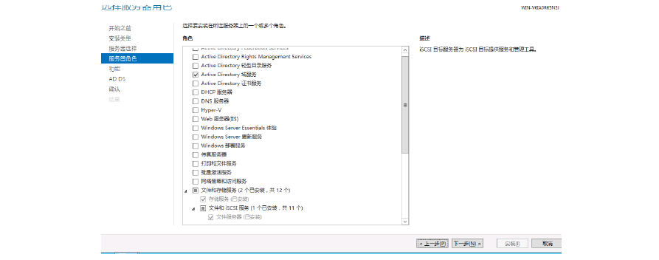
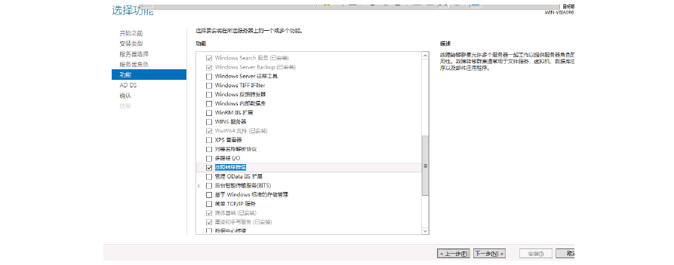
下一步，选择故障转移群集管理

下一步

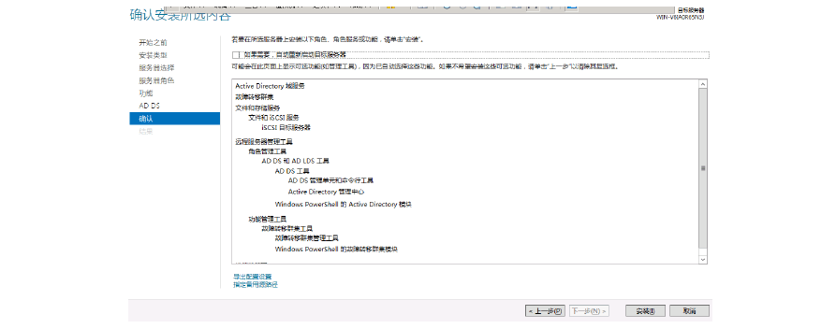
完成后点击下一步，直到安装完成。

安装完成后，会提示提升为域控服务器。点击后，弹出界面如下图所示： 选择添加新林，指定根域名。

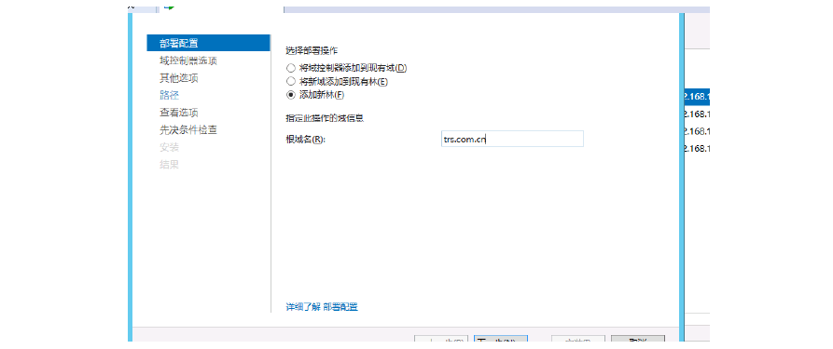
下一步
输入还原密码:
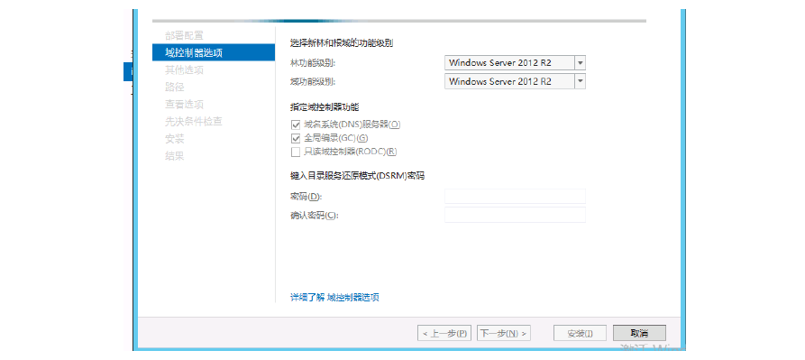
*********

一直到下一步

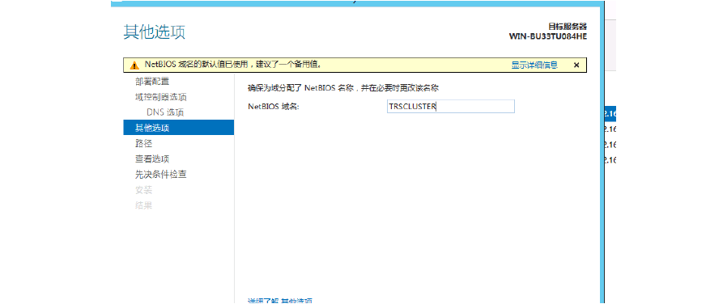
指定 NetBIOS 域名 TRSCLUSTER（这个域名用于之后登陆该域使用，警告可以忽略）

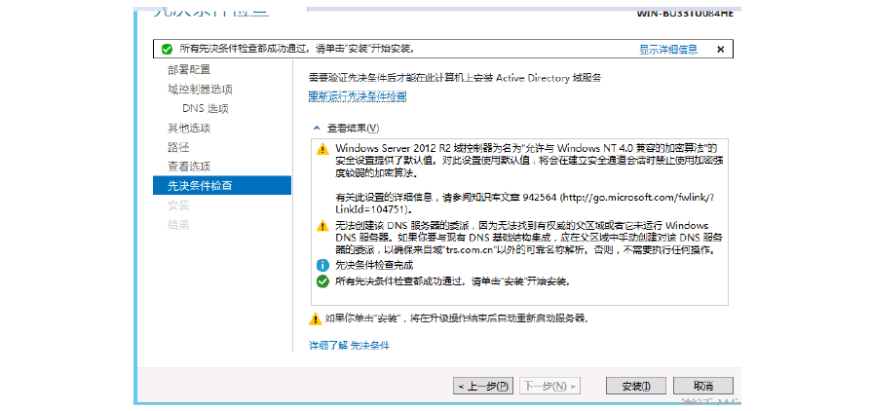
先决条件检查

然后，下一步，最后安装完成后会自动重启计算，重启完成即可。

重启完成后用 域名\Administrator 登录到系统中。

接下来用域管理员登录以后，可以创建一个域账号，然后指定域账号为永不过期，不可修改。并且指定域账号的权限为管理该域。后面会用到该账号。
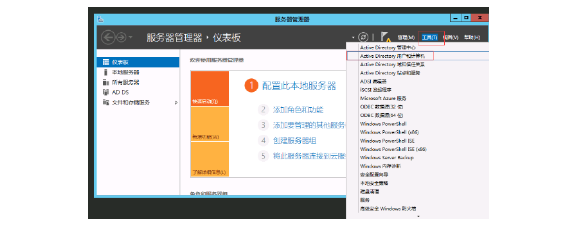
如图选择 ActiveDirectory 用户和计算机

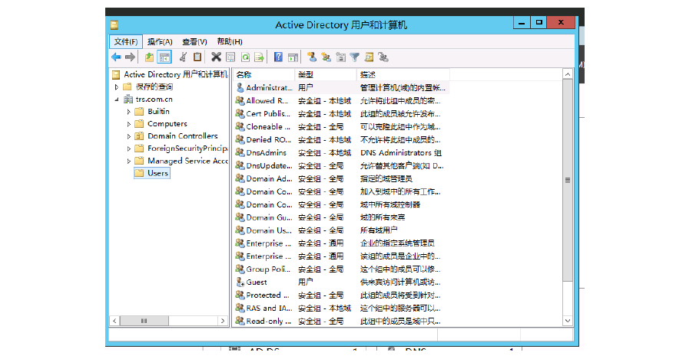
新建一个域用户

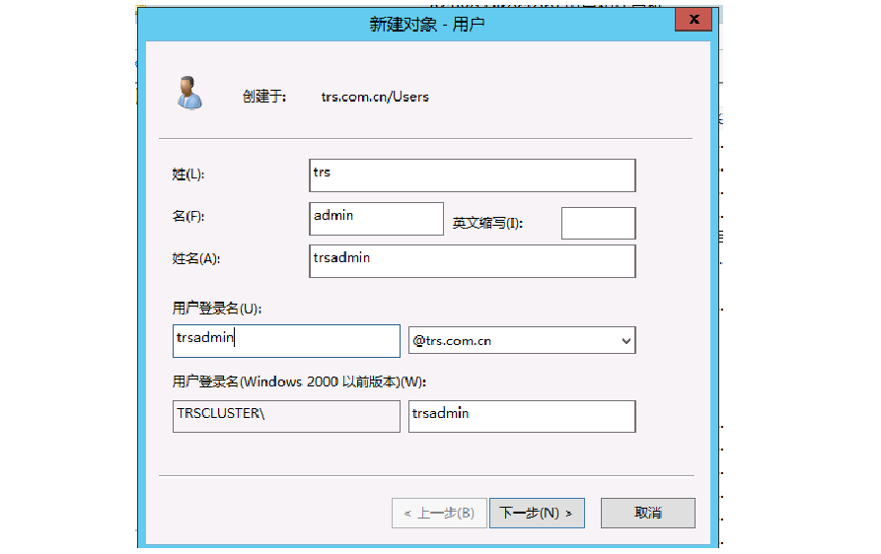
下一步

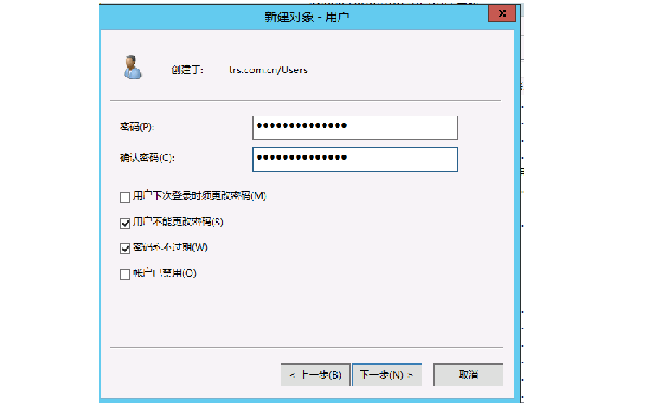
指定用户密码永不过期，用户不能更改密码
这里设置的用户名密码为：trsadmin/*********

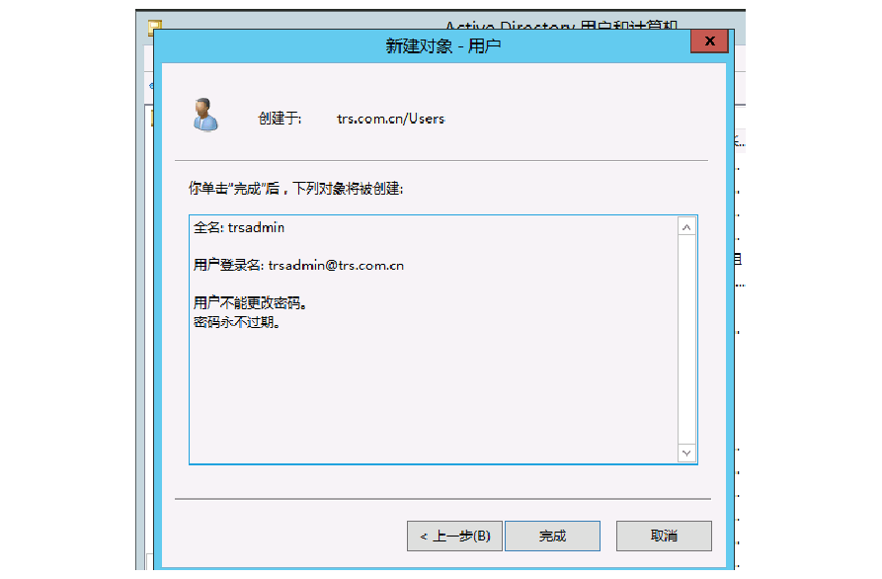
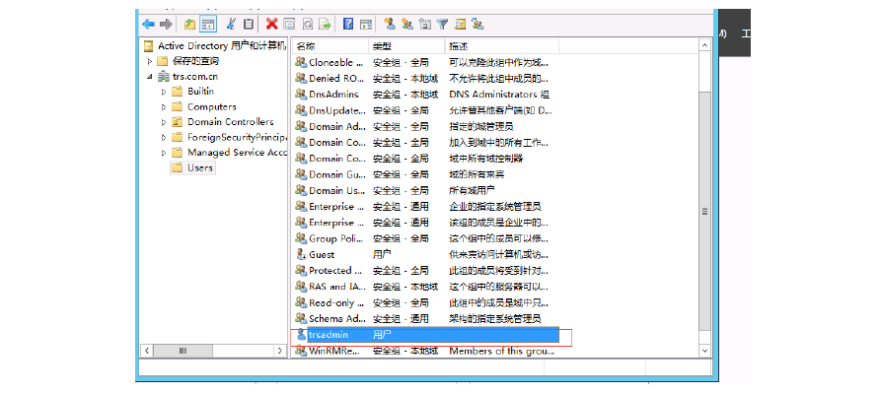
完成

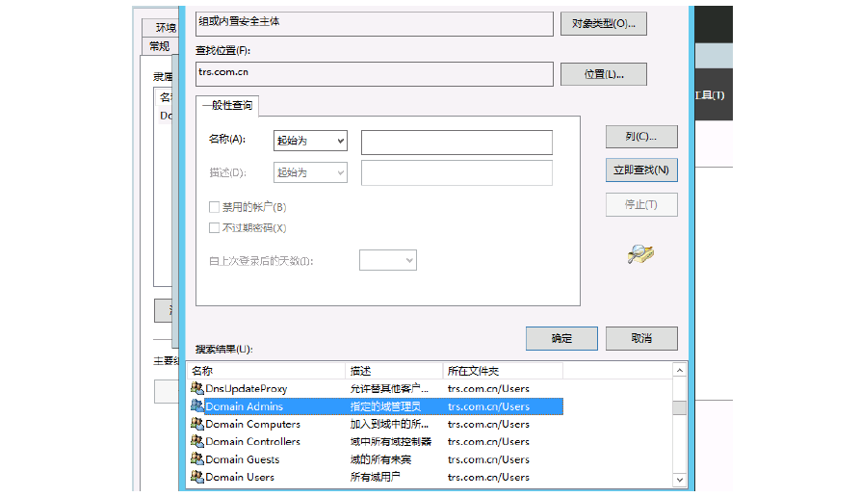
提升用户权限为 domainadmin

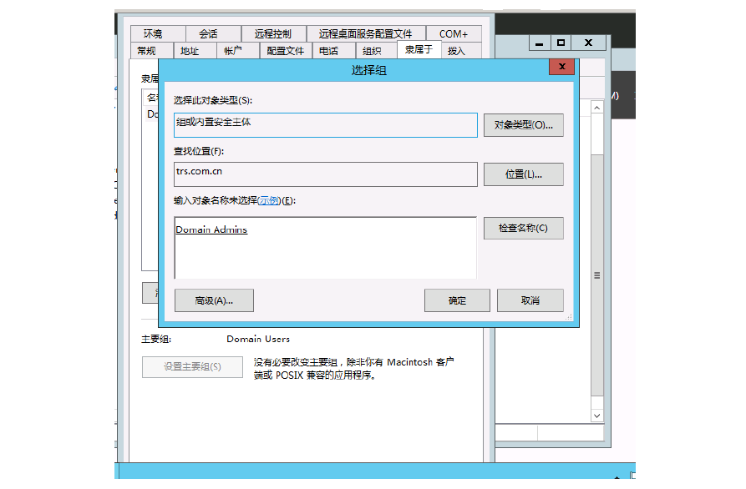
确定

接下来讲 DomainAdmin 设置为主要组，并且删除 DomainUser 组。

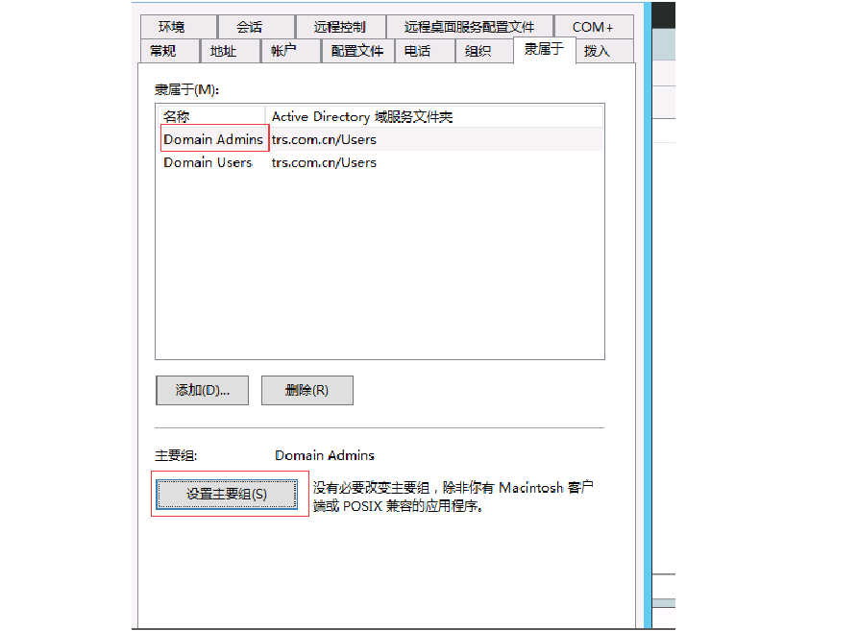

以上内容仅为本文档的试下载部分，为可阅读页数的一半内容。如要下载或阅读全文，请访问：https://d.book118.com/956054102110010035

